

Valdir de Souza Carvalho Neto SI 241 - Banco de Dados I

Atividade 05 - Revisão

Construir o Modelo Entidade- Relacionamento e em seguida o lógico (gráfico e textual)
para as questões a seguir:

1) Elaborar um diagrama E-R para uma seguradora de automóveis
Modelo Entidade-Relacionamento:
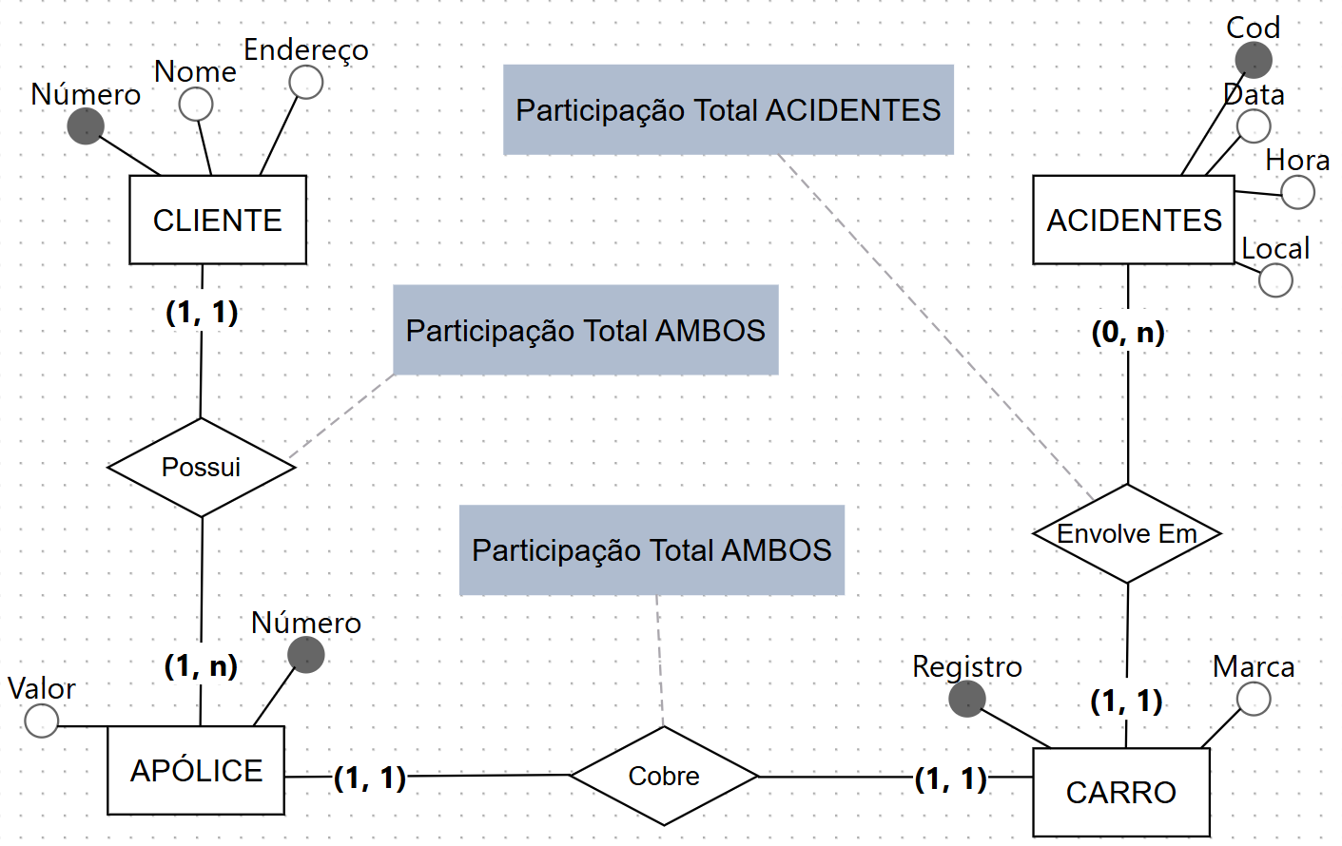

Modelo Lógico Gráfico:
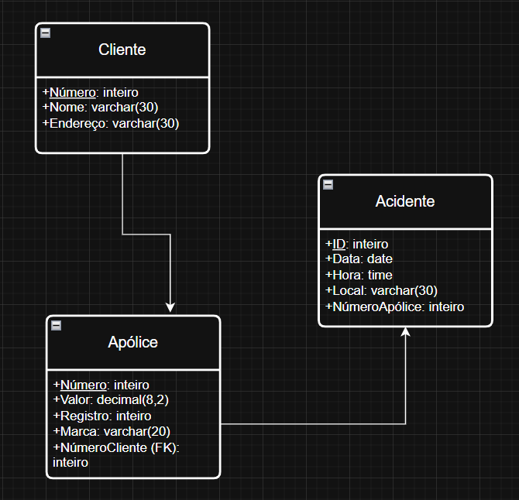

Modelo Lógico Textual:
Cliente(Número, Nome, Endereço)
Apólice(Número, Valor, Registro, Marca, NúmeroCliente)
NúmeroCliente referencia Cliente
Acidentes(ID, Data, Hora, Local, NúmeroApólice)
NúmeroApólice referencia Apólice

2) Elaborar um diagrama para uma Indústria.
Modelo Entidade-Relacionamento:
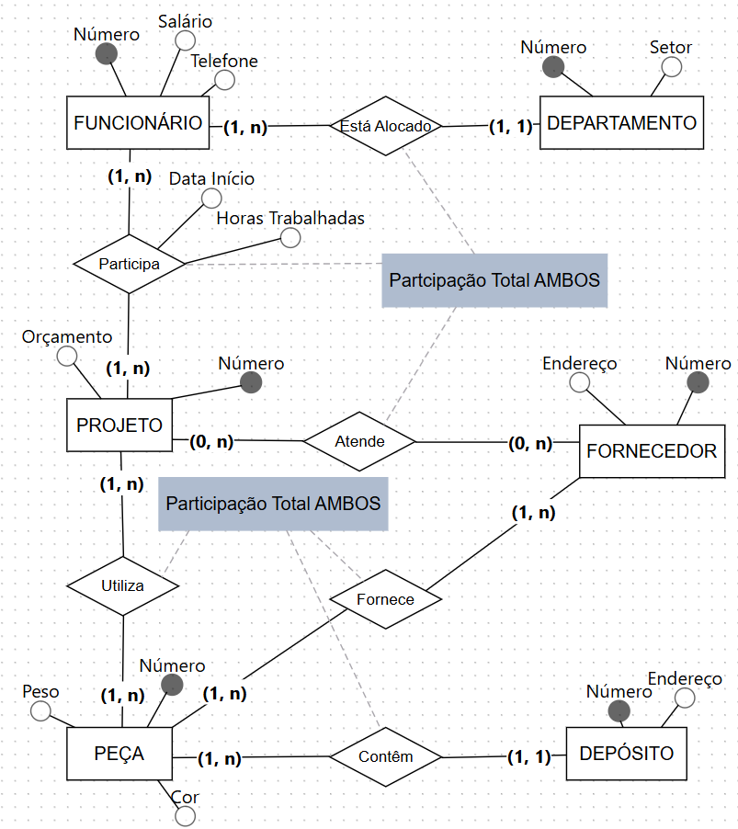

Modelo Lógico Gráfico:
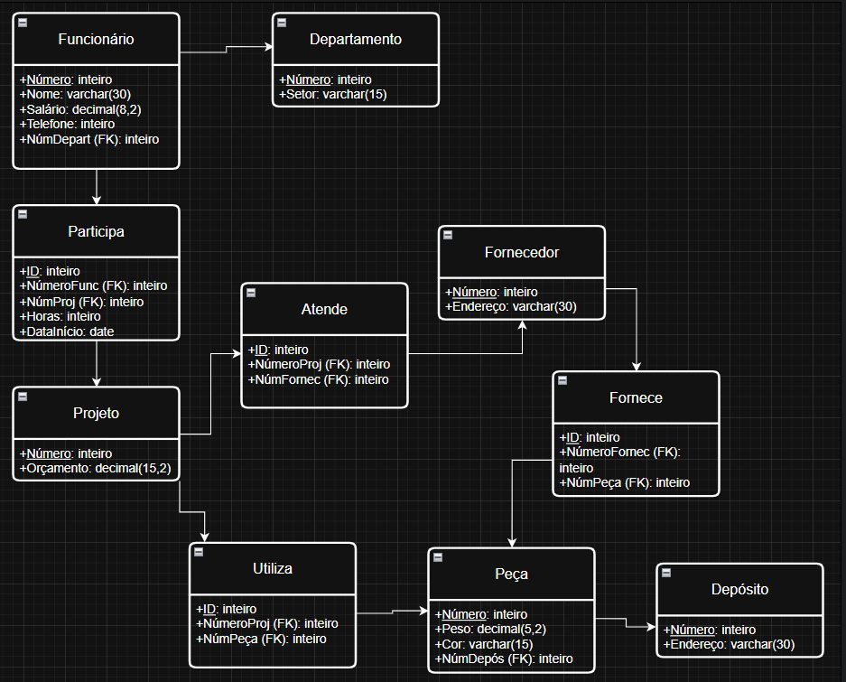

Modelo Lógico Textual:
Peças(Número, Peso, Cor, NúmeroDepósito)
NúmeroDepósito referencia Depósito
Depósito(Número, Endereço)
Fornecedor(Número, Endereço)
Projeto(Número, Orçamento)
Funcionário(Número, Salário, Telefone, NúmeroDepart)
NúmeroDepart referencia Departamento
Departamento(Número, Setor)
Participa(ID, NúmeroFunc, NúmeroProj, HorasTrabalhadas, DataInício)
NúmeroProj referencia Projeto
NúmeroFunc referencia Funcionário
Atende(ID, NúmeroProj, NúmeroFornec)
NúmeroProj referencia Projeto
NúmeroFornec referencia Fornecedor
Utiliza(ID, NúmeroProj, NúmeroPeça)
NúmeroProj referencia Projeto
NúmeroPeça referencia Peça
Fornece(ID, NúmeroFornec, NúmeroPeça)
NúmeroFornec referencia Fornecedor
NúmeroPeça referencia Peça

